**培尖教育2018年学科竞赛夏令营物理模拟卷（十五）**

学号： 姓名： 学校：

...........................................................................................装................................................订...............................................线..................................................................................

**考试时间：150分钟 总分320分**

**（请在答题卷上作答）**

**一.（本题共40分）**

在光滑水平面内，轴正方向向右，轴正方向向下。存在方向垂直于水平面向里的匀强磁场，磁感应强度为。将一质量为、带电量为的小球（可视为质点）套在质量也为、半径为的光滑绝缘细圆环上，再固定放置两个与轴平行的光滑挡板夹住该圆环（限制圆环可以左右运动，但不能上下运动），记圆环圆心到小球的连线与轴正方向的夹角为，约定顺时针旋转为正。初态，如图所示，此时小球和圆环均静止。在平面内加一方向沿轴正方向的匀强电场，电场强度为。

1. 若圆环固定，求小球运动到圆环最下方时对圆环的压力大小；
2. 若圆环不固定，求解小球与圆环组成的系统在方向上的动量大小与角度之间应满足的关系式；
3. 若圆环不固定，小球相对圆环的运动范围，求小球与圆环间的相对速度大小与角度之间应满足的关系式，并由此判断题给各物理参量间应满足的条件。

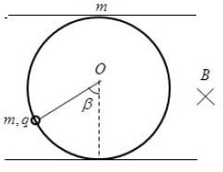

**二.（本题共40分）**

质量为、半径为的匀质球位于倾角为的斜面底端。开始时球的中心速度为零，球相对过中心且与斜面平行的水平轴以角速度旋转，如图所示。已知球与斜面间的摩擦系数，球在摩擦力作用下会沿斜面向上运动，试分析球能上升的最大高度。

**三.（本题共40分）**

在一底面积为S的缸中盛有液体，液体密度为ρ，放置一浮子质量为M，微扰后，求其振动周期（水不会溢出）。

⑴浮子呈圆锥形，倒置在缸中，静止时进入部分深h，全高为H，底面半径R，质量均匀（答案表达式中不允许出现）。

⑵浮子不规则，浸入处面的面积S1。



**四.（本题共40分）**

比奥萨法尔定律是静磁场的基本规律，试运用其解决以下问题：

1. 求载有电流、半径为的圆环环心处的磁感应强度大小；
2. 求载有电流、半正焦弦为、离心率为的椭圆环焦点处的磁感应强度大小；
3. 接上一问，把椭圆环沿长轴切开，保留一半，从焦点处沿椭圆短轴方向引一模长很小的矢量，终点记为，则点处磁感应强度可表达为，求关于的一阶小量。

**五.（本题共40分）**

-磁箍缩作为惯性约束核聚变的一种可能方案，近年来受到特别重视，其原理如图所示。细钨丝（视为无限长）组成两个共轴的圆柱面阵列，瞬间通以超强电流，钨丝阵列在安培力的作用下以极大的加速度向内运动，钨丝的巨大动量转移到位于阵列中心的直径为毫米量级的氘氚靶球上，使靶球瞬间达到高温高密度状态，从而实现核聚变。设内圈有根钨丝均匀分布在半径为的圆周上，每根均通有恒定电流；外圈有根钨丝，均匀分布在半径为的圆周上，每根均也通有恒定电流。每根钨丝的质量线密度均为。

1. 计算内圈每根钨丝单位长度所受的安培力大小；
2. 计算外圈每根钨丝单位长度所受的安培力大小；
3. 拔掉外圈钨丝，内圈钨丝刚通上电流时静止，求内圈钨丝运动至距离靶球球心为时的速度大小。忽略细钨丝两端与金属极板之间的摩擦阻力；
4. 假想真空中平行并对齐放置着两根长度均为、均通有电流、距离为的直导线，计算其中一根导线受到的安培力大小；
5. 实际上，细钨丝的长度是有限的，其长度为（）。拔掉外圈钨丝，内圈钨丝刚通上电流时静止，求内圈钨丝运动至距离靶球球心为时的速度大小。忽略

项及更高阶的小量，并忽略细钨丝两端与金属极板之间的摩擦阻力。

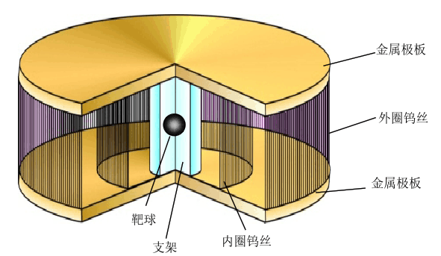

**六.（本题共40分）**

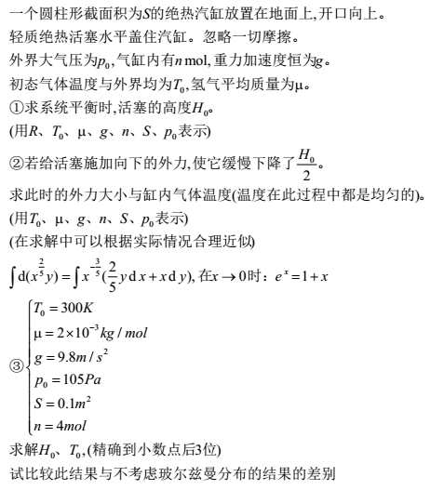

**七.（本题共40分）**

一个经典的问题是：带电粒子在相互正交的匀强电场、匀强磁场中由静止释放，求运动轨迹。

解决此问题常用的方法是，换参考系，运用伽利略变换消掉电场，在新参考系下写出运动轨迹，然后换回实验室系。

1. 在平面直角坐标系中，存在范围足够大的沿轴负方向的匀强电场、垂直坐标平面向内的匀强磁场，时间时刻一质量为、带电量为的粒子于坐标原点处由静止释放，不考虑相对论效应，求粒子的运动轨迹（用关于时间的参数方程表达），并说明是一条摆线（滚轮线）。
2. 考虑狭义相对论效应，改设为粒子的静质量，那么随着、的比值在不同范围内取值，粒子的运动轨迹将会出现多种形式。真空中的光速为。

①当时，求粒子的运动轨迹。

提示：i.写下方向动量定理，从而获得方向动量

ii.写下能量守恒方程，从而获得方向动量

iii.两个方向的动量作比值，得到轨迹切线斜率，从而解微分方程获得轨迹

②当时，求粒子的运动轨迹。提示：运用洛伦兹变换求解